Консультация для родителей дошкольников «Учимся правильно держать ручку и карандаш»
Вопрос, как правильно держать ручку при письме, обычно возникает перед родителями, когда ребёнку исполняется 5 или 6 лет. Но приступать к обучению нужно гораздо раньше, чтобы первокласснику не пришлось переучиваться в авральном режиме.
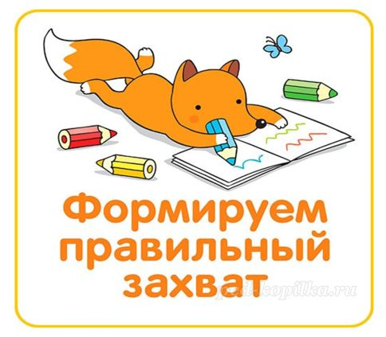
Маленький ребёнок пытается взять карандаш наиболее удобным для себя образом, чаще всего в кулак. Однако ситуация осложняется тем, что подобная привычка быстро укореняется, поэтому тип держания письменных принадлежностей сохраняется на всю жизнь. Неверный захват письменной принадлежности может привести к проблемам со здоровьем у ребёнка. Самые опасные нежелательные последствия – ухудшение зрения, искривление позвоночного столба из-за неправильного сидения за столом.
Даже если подобные неприятные осложнения и не возникнут у ребёнка, он просто станет скорее утомляться при письменных работах, штриховании или черчении. А это сможет негативно отразиться на школьной успеваемости и психологической адаптации.
Как держать ручку при письме?
Главный нюанс – это расположение пальцев. Праворукий человек берёт письменный предмет следующим образом: ручка кладётся на верхний отдел среднего пальчика, а указательный удерживает пишущую принадлежность сверху. Большой пальчик располагается слева.
У леворуких людей захват зеркальный: ручка располагается на верхней части среднего пальчика левой руки, указательный удерживает предмет сверху, а большой – с правой стороны.
Несколько способов обучения правильной позиции пальцев
С ПОМОЩЬЮ САЛФЕТКИ
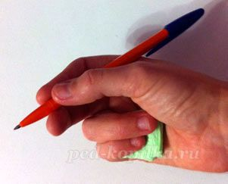
Берем кусочек салфетки или бумажки, складываем в несколько раз и вкладываем малышу в ладошку так, чтобы он прижимал ее мизинцем и безымянным пальцем. Затем средний палец как бы размещается на безымянном пальце вкладывается карандаш и удерживается, затем прижимается оставшимися пальцами.
ДАРТС
Ребенку в 5 или 6 лет можно предложить метать дротики, чтобы обрести правильно поставленный захват. Оказывается, дартс не просто увлекательная игра, но и своеобразный тренажёр, помогающий понять принцип удерживания письменной принадлежности.
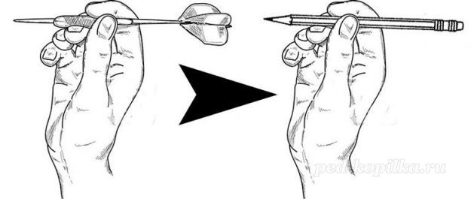
С ПОМОЩЬЮ РЕЗИНКИ
Бывают случаи, что у детишек перестают слушаться руки, рука произвольно меняет наклон, и карандаш нагибается слишком вперед или назад. Выход есть, наденьте на руку резинку от денег, сделайте петельку и проденьте в нее карандаш. Она не будет давать сделать неверный наклон.
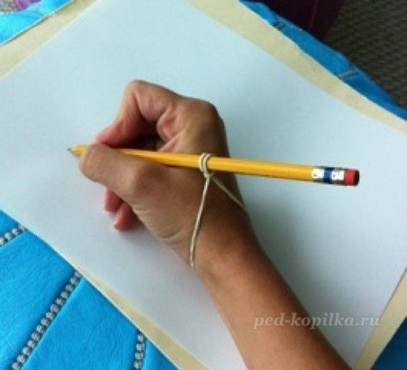
ТОЧКА НА ПАЛЬЧИКЕ
Самый простой способ, просто нужно нарисовать точку на среднем пальце, что бы карандаш точно на нее попадал. Объясните малышу, что это мишень, и карандаш должен прилегать и закрывать эту точечку.
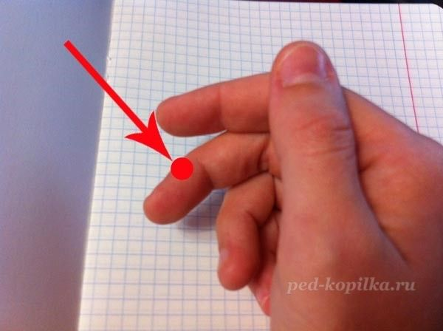
ОБУЧАЮЩАЯ НАСАДКА
Современные производители канцтоваров изобрели специальные насадки на ручки и карандаши. Они выполнены в форме различных веселых и красочных зверушек, птичек, рыбок. Такие насадки имеют отверстия для пальцев, и взять ручку с насадкой неправильно просто невозможно. Эти насадки есть как для правшей, так и для левшей.
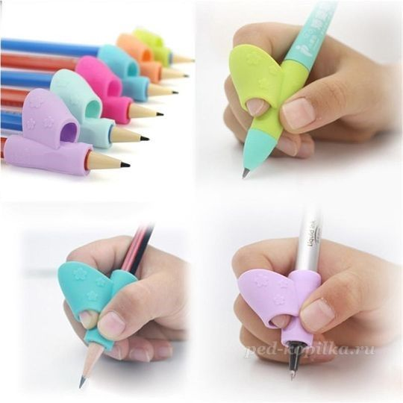
Научите ребенка правильно держать ручку до начла учебного года, тогда вы точно будете уверены, что ваш всезнайка с легкостью будет справляться с письмом, а главное правильно.
УДАЧИ ВАМ!

